Title
Title

Taro Denshi*, Jiro Denshi (Nihon Denki University)
Saburo Denshi, Shiro Denshi (Sekai Electric Power Company)

Title English
Taro Denshi*, Jiro Denshi, (Nihon Denki University)
Saburo Denshi, Shiro Denshi, (Sekai Electric Power Company)

The ○○○○○○○○○○○○○○○○○○○○○○○○○○○○○○○○○○○○○○○○○○○○○○○○○○○○○○○○○○○○○○○○○○○○○○○○○○○○○○○○○○○○○○○○○○○○○○○○○○○○○○○○○○○○○○○○○○○○○○○○○○○○○○○○○○○○○○○○○○○○○.

Keywords, keyword2, keyword3, keyword4, keyword5, keyword6

1. Heading
Text□(Times New Roman)□□□□□□□□□□□□□□□□□□5□□10□□□□15□□□□20□□□□25□□□□□□□□.□□□□□□□,□□□□□□□□□□□□□□□□□□□□□□□□□□.□□□□□□□□□□□,□□□□□□□□□□□□□□□□□□□□□.
2. Heading
<2･1> Subheading□□□□□□□□□□□□□□□□□□□□□□□□□□□□□□□□□□□□□□□□□□□□□□Citations⁽¹⁾□□Citations⁽²⁾⁽³⁾□□Citations^{(4)～(5)}□□□□□□□□□.
Text□□□□□□□□□□□□□□□□□□□□□□□□□□□5□□□□10□□□□15□□□□20□□□□25□□□□□□□□□□□□□□□□□□□□□□□□□□□□□□□□□□□□□□□□□□□□□□.
(1) □□□□□ □□□□□□□□□□□□□□□□□□□□□□□□□□□□□□□□□□□.
(2) □□□□□□□□□ □□□□□□□□□□□□□□□□□□□□□□□□□□□□□□□.
<2･2> Subheading□□□□□□□□□□□□□□□□□□□□□□□□□□□□□□□□□□□□□□□□□□□□□□□□□□□□□□□□□□□□□□□□.
Text□□□□□□□□□□□□□□□□□□□□□□□□□□□5□□□□10□□□□15□□□□20□□□□25□□□□□□□□□□□□□□□□□□□□□□□□□□□□□□□□□□□□□□□□□□□□□□.
Text□□□□□□□□□□□□□□□□□□□□□□□□□□□□□□□□□□□□□□□□□□□□□□□□□□□□□□□□□□□□□□□□□□□□□□□□□.
(1)
□□Text□□□□□□□□□□□□□□□□□□□□□□□□□.
｛formula｝ (2)
Explanation of formula□10□□□□15□□□□20□□□□□□□□□□□10□□□□15□□□□20□□□□□□□□.
(3)
Text□□□□□□□□□□□□□□□□□□□□□□□□□□□5□□□□10□□□□15□□□□20□□□□25□□□□□□□□□□(Table 1).

Table 1. Title.
Text
Text
Chart explanation(left)□□10□□□□15□□□□20□□□The left and right sides of the table are within 75 mm.

Text□□□□□□□□□□□□□□□□□□□□□□□□□□□5□□□□10□□□□15□□□□20□□□□25□□□□□□□□□□□□□□□□□□□.
Text□□□□□□□□□□□□□□□□□□□□□□□□□□□5□□□□10□□□□15□□□□20□□□□25□□□□□□□□□□□□□□(Table 2).
Table 2. Title.
Text
Text
Chart explanation(center)□□□□□□The left and right sides of the table are within 165 mm.
Text□□□□□□□□□□□□□□□□□□□□□□□□□□□5□□□□10□□□□15□□□□20□□□□25□□□□□□□□□□□□□□□□□□□□□□□□□□□□□□□□□□□□□□□□□□□□□□□□□□□□□□□□□□□□□□□□□□□□□□□□□□□□□□□□□□□□□□□□□□□□□□□□□□□□□□□□□□□□□□□□□□□□□□□□□□□□□□□□□□□□□□□□□□□□□□□□□□□□□□□□□□□□□□□□□□□□□□□□□□□□□□□□□□□□□□□□□□□□□□□□□□□□.
Text□□□□□□□□□□□□□□□□□□□□□□□□□□□5□□□□10□□□□15□□□□20□□□□25□□□□□□□□□□□□□□(Fig. 1).

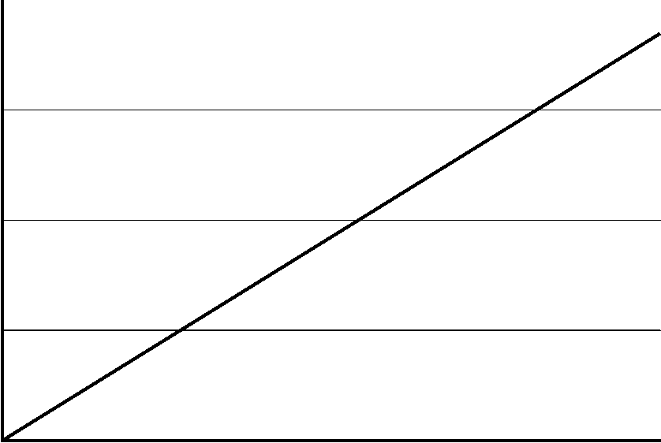
Fig. 1. Title.
Text□□□□□□□□□□□□□□□□□□□□□□□□□□□5□□□□10□□□□15□□□□20□□□□25□□□□□□□□□□□□□□□□□□□□□□□□□□□□□□□□□□□□□□□□□□□□□□□□□□□□□□□□□□□□□□□□□□□□□□□□□□□□□□□□□□□□□□□□□□□□□□□□□□□□□□□□□□□□□□□□□□□□□□□□□□□□□□.
Text□□□□□□□□□□□□□□□□□□□□□□□□□□□5□□□□10□□□□15□□□□20□□□□25□□□□□□□□□□□□□□□□□□□□□□□□□□□□□□□□□□□□□□□□□□□□□□□□□□□□□□□□□□□□□□□□□□□□□□□□□□□□□□□□□□□□□□□□□□□□□□□□□□□□□□□□□□□□□□□□□□□□□□□□□□□□□□.
Text□□□□□□□□□□□□□□□□□□□□□□□□□□□5□□□□10□□□□15□□□□20□□□□25□□□□□□□□□□□□□□□□□□□□□□□□□□□□□□□□□□□□□□□□□□□□□□□□□□□□□□□□□□□□□□□□□□□□□□□□□□□□□□□□□□□□□□□□□□□□□□□□□□□□□□□□□□□□□□□□□□□□□□□□□□□□□□.
Text□□□□□□□□□□□□□□□□□□□□□□□□□□□5□□□□10□□□□15□□□□20□□□□25□□□□□□□□□□□□□□□□□□□□□□□□□□□□□□□□□□□□□□□□□□□□□□□□□□□□□□□□□□□□□□□□□□□□□□□□□□□□□□□□□□□□□□□□□□□□□□□□□□□□□□□□□□□□□□□□□□□□□□□□□□□□□□.
Text□□□□□□□□□□□□□□□□□□□□□□□□□□□5□□□□10□□□□15□□□□20□□□□25□□□□□□□□□□□□□□□□□□□□□□□□□□□□□□□□□□□□□□□□□□□□□□□□□□□□□□□□□□□□□□□□□□□□□□□□□□□□□□□□□□□□□□□□□□□□□□□□□□□□□□□□□□□□□□□□□□□□□□□□□□□□□□.
Text□□□□□□□□□□□□□□□□□□□□□□□□□□□5□□□□10□□□□15□□□□20□□□□25□□□□□□□□□□□□□□□□□□□□□□□□□□□□□□□□□□□□□□□□□□□□□□□□□□□□□□□□□□□□□□□□□□□□□□□□□□□□□□□□□□□□□□□□□□□□□□□□□□□□□□□□□□□□□□□□□□□□□□□□□□□□□□.
Text□□□□□□□□□□□□□□□□□□□□□□□□□□□5□□□□10□□□□15□□□□20□□□□25□□□□□□□□□□□□□□□□□□□□□□□□□□□□□□□□□□□□□□□□□□□□□□□□□□□□□□□□□□□□□□□□□□□□□□□□□□□□□□□□□□□□□□□□□□□□□□□□□□□□□□□□□□□□□□□□□□□□□□□□□□□□□□.
Text□□□□□□□□□□□□□□□□□□□□□□□□□□□5□□□□10□□□□15□□□□20□□□□25□□□□□□□□□□□□□□□□□□□□□□□□□□□□□□□□□□□□□□□□□□□□□□□□□□□□□□□□□□□□□□□□□□□□□□□□□□□□□□□□□□□□□□□□□□□□□□□□□□□□□□□□□□□□□□□□□□□□□□□□□□□□□□.
Text□□□□□□□□□□□□□□□□□□□□□□□□□□□5□□□□10□□□□15□□□□20□□□□25□□□□□□□□□□□□□□□□□□□□□□□□□□□□□□□□□□□□□□□□□□□□□□□□□□□□□□□□□□□□□□□□□□□□□□□□□□□□□□□□□□□□□□□□□□□□□□□□□□□□□□□□□□□□□□□□□□□□□□□□□□□□□□.
Text□□□□□□□□□□□□□□□□□□□□□□□□□□□5□□□□10□□□□15□□□□20□□□□25□□□□□□□□□□□□□□□□□□□□□□□□□□□□□□□□□□□□□□□□□□□□□□□□□□□□□□□□□□□□□□□□□□□□□□□□□□□□□□□□□□□□□□□□□□□□□□□□□□□□□□□□□□□□□□□□□□□□□□□□□□□□□□.
Text□□□□□□□□□□□□□□□□□□□□□□□□□□□5□□□□10□□□□15□□□□20□□□□25□□□□□□□□□□□□□□□□□□□□□□□□□□□□□□□□□□□□□□□□□□□□□□□□□□□□□□□□□□□□□□□□□□□□□□□□□□□□□□□□□□□□□□□□□□□□□□□□□□□□□□□□□□□□□□□□□□□□□□□□□□□□□□.
Text□□□□□□□□□□□□□□□□□□□□□□□□□□□5□□□□10□□□□15□□□□20□□□□25□□□□□□□□□□□□□□□□□□□□□□□□□□□□□□□□□□□□□□□□□□□□□□□□□□□□□□□□□□□□□□□□□□□□□□□□□□□□□□□□□□□□□□□□□□□□□□□□□□□□□□□□□□□□□□□□□□□□□□□□□□□□□□.
Text□□□□□□□□□□□□□□□□□□□□□□□□□□□5□□□□10□□□□15□□□□20□□□□25□□□□□□□□□□□□□□□□□□□□□□□□□□□□□□□□□□□□□□□□□□□□□□□□□□□□□□□□□□□□□□□□□□□□□□□□□□□□□□□□□□□□□□□□□□□□□□□□□□□□□□□□□□□□□□□□□□□□□□□□□□□□□□.
Text□□□□□□□□□□□□□□□□□□□□□□□□□□□5□□□□10□□□□15□□□□20□□□□25□□□□□□□□□□□□□□□□□□□□□□□□□□□□□□□□□□□□□□□□□□□□□□□□□□□□□□□□□□□□□□□□□□□□□□□□□□□□□□□□□□□□□□□□□□□□□□□□□□□□□□□□□□□□□□□□□□□□□□□□□□□□□□.

References
(1) Author: “Title”, Journal title, Vol.00, No.00 p.000 (pub. year)
著書名：「タイトル」，雑誌名，Vol.巻数，No.号数 pp.ページ数 (発行年)
(2) Author and Author: “Title”, Journal title, Vol.00, No.00 p.000(pub. year)
著書名・著書名：「タイトル」，雑誌名，Vol.巻数，No.号数 pp.ページ数 (発行年)
(3) Author, Author, and Author: “Title”, Journal title, Vol.00, No.00 p.000(pub. year)
著書名・著書名・著書名：「タイトル」，雑誌名，Vol.巻数，No.号数 pp.ページ数 (発行年)

